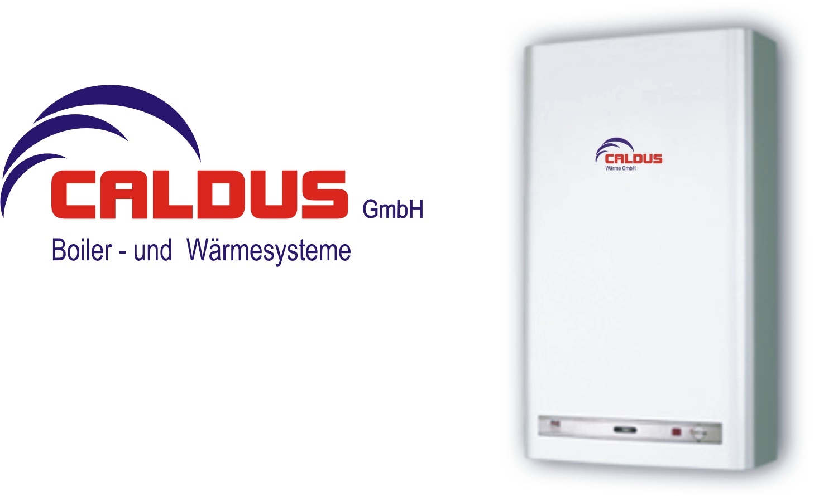

Sehr geehrte Sanitäreinkäufer
Sie und Ihre Kunden lieben das Schöne!

Deshalb sind Sie bei uns am richtigen Ort

caldus Produkte sind ausgesprochen schön!

Wir freuen uns auf Ihren Anruf auf 041 498 08 88

Caldus GmbH Telefon: +41 (0)41498 08 88
Hellbühlstrasse 28 Fax +41 (0)41498 08 87
CH 6102 Malters E-Mail: info@caldus.ch

Freundliche Grüsse

Ihr caldus Team

www.caldus.ch

Weitere Informationen unter www.caldus.ch
Newsletter abbestellen: info@caldus.ch

